***ró-* agus *an-***

**Líon isteach an ghreille leis an bhfoirm cheart den aidiacht i ngach cás.**

|  |  |  |
| --- | --- | --- |
| **Aidiacht** | **Aidiacht le *ró*** | **Aidiacht le *an-*** |
| **beag** |  |  |
|  | **rómhór** |  |
|  |  | **an-ard** |
|  | **rófhada** |  |
|  |  | **an-ghearr** |
| **maith** |  |  |
| **galánta** |  |  |
|  | **ró-íseal** |  |
|  |  | **an-deas** |

**……………………………………….….**MC900014896[1]**…………………………………………**

***ró-* agus *an-***

**Líon isteach an ghreille leis an bhfoirm cheart den aidiacht i ngach cás.**

|  |  |  |
| --- | --- | --- |
| **Aidiacht** | **Aidiacht le *ró*** | **Aidiacht le *an-*** |
| **beag** |  |  |
|  | **rómhór** |  |
|  |  | **an-ard** |
|  | **rófhada** |  |
|  |  | **an-ghearr** |
| **maith** |  |  |
| **galánta** |  |  |
|  | **ró-íseal** |  |
|  |  | **an-deas** |

***ró-* agus *an-***

**Glanadh an Earraigh**

Tá glanadh an Earraigh idir lámha agat. Caithfidh tú éadaí a chaitheamh amach. Féach ar d’éadaí thíos. Cad iad na héadaí a choimeádfaidh tú? Scríobh na héadaí sin sa cholún: *Coimeád*. Cad iad na héadaí a chaithfidh tú amach? Scríobh na héadaí sin sa cholún: *Caith amach*. Cuir cúis le d’fhreagraí, mar shampla: **1. Mo bhróga *converse* dubha. Níl siad ródheas anois.**

1.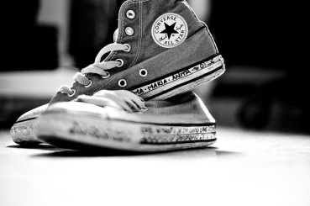 2. 3.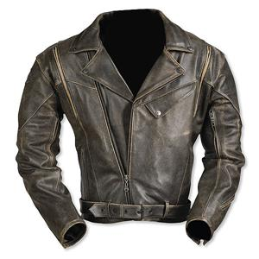

4.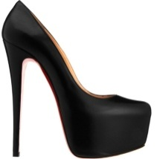 5. 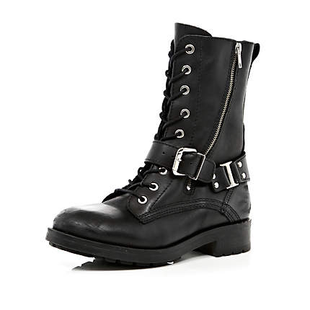 6.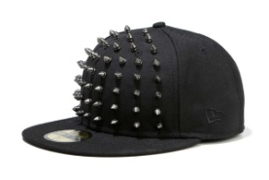

7.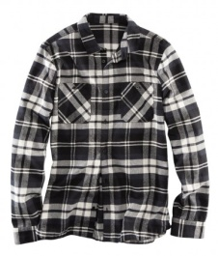 8.  9. 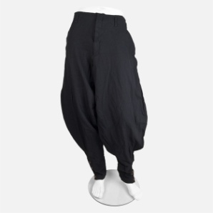

10.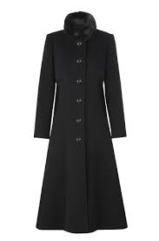 11.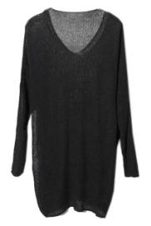 12. 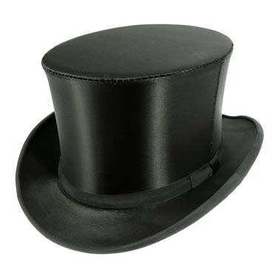

|  |  |
| --- | --- |
| **Coimeád** | **Caith amach** |
|  |  |

Ansin, léigh amach do dhá liosta do do pháirtnéir. Éist lena liosta. An bhfuil aon difríochtaí eatarthu?

**Treoracha don mhúinteoir**

**ró- agus an- Scríbhneoireacht**

**Le múineadh**

Na réimíreanna ró agus an-, aidiachtaí agus cineálacha éadaí éagsúla a ainmniú.

**Moltaí**

1. Tabhair cóip den bhileog ***ró-* agus *an-*** do gach duine sa rang.

* Roinn an rang i mbeirteanna. Iarr ar na foghlaimeoirí an bhileog a líonadh isteach leis an bhfoirm cheart den aidiacht i ngach cás.
* Téigh timpeall an ranga le cinntiú go bhfuil gach foghlaimeoir in ann an ghníomhaíocht a dhéanamh i gceart. Freagair aon cheisteanna agus ceartaigh aon bhotúin a thugann tú faoi deara. Má thagann botúin choitianta chun cinn téigh siar ar na pointí sin leis an rang ina iomláine.
* Ceartaigh an ghníomhaíocht nuair a bheidh na foghlaimeoirí réidh, trí iarraidh ar na foghlaimeoirí na freagraí a chur in abairtí.
* Roinn an rang i mbeirteanna arís. Tabhair cóip den bhileog ***ró-* agus *an-* Glanadh an Earraigh** do gach foghlaimeoir. Tá pictiúir d’éadaí agus bróga éagsúla ar an mbileog. Caithfidh siad ligean orthu gur leo na hearraí sin. Tá glanadh an earraigh idir lámha acu agus caithfidh siad cinneadh a dhéanamh – cad a chaithfidh siad amach agus cad a choimeádfaidh siad. Scríobhfaidh siad na héadaí a choimeádfaidh siad sa cholún **Coimeád** agus an chúis a bhfuil siad chun iad a choimeád leis. Scríobhfaidh siad na héadaí a chaithfidh siad amach sa cholún **Caith amach** agus an chúis a bhfuil siad chun iad a chaitheamh amach leis.
* Iarr orthu gan an aidiacht chéanna a úsáid faoi dhó sa chomhthéacs céanna agus úsáid a bhaint as na réimíreanna *ró-* agus *an-*. Iarr orthu chomh maith úsáid a bhaint as a gcuid samhlaíochta agus spraoi a bhaint as an ngníomhaíocht.
* Téigh timpeall an ranga ag cabhrú leo, más gá. Tabhair moladh agus spreagadh dóibh. Ceartaigh aon bhotúin a thugann tú faoi deara. Nuair a bheidh an tasc déanta acu iarr orthu a liostaí a léamh amach dá bpáirtnéirí. An raibh aon chosúlachtaí nó chodarsnachtaí idir na liostaí? Ceartaigh an ghníomhaíocht trí iarraidh ar fhoghlaimeoirí éagsúla a liostaí difriúla a léamh amach.

Moltar na gníomhaíochtaí seo a nascadh leis na bileoga **An Fhoghraíocht - Súil siar - *o* nó *ó*** agus ***e* nó *é* (Foghraíocht)**.

**Freagraí**

**ró- agus an-**

|  |  |  |
| --- | --- | --- |
| **Aidiacht** | **Aidiacht le *ró*** | **Aidiacht le *an-*** |
| beag | róbheag | an-bheag |
| mór | rómhór | an-mhór |
| ard | ró-ard | an-ard |
| fada | rófhada | an-fhada |
| gearr | róghearr | an-ghearr |
| maith | rómhaith | an-mhaith |
| galánta | róghalánta | an-ghalánta |
| íseal | ró-íseal | an-íseal |
| deas | ródheas | an-deas |